
МИНОБРНАУКИ РОССИИ
Федеральное государственное бюджетное образовательное учреждение
высшего образования
«МИРЭА – Российский технологический университет»
РТУ МИРЭА

Институт Информационных Технологий

Кафедра «Корпоративные информационные системы»

ОТЧЕТ

по практической работе № 1

на тему

« »

по дисциплине

«информационная безопасность и защита информации»

Выполнил студент группы ИСБО-09-16 |  |  |  | Фамилия И.О.
Принял | к.т.н., доцент |  |  | Башлыкова А.А.
Выполнено | «___» _____________ 2019 |  | г.
Зачтено | «___» ____________ 2019 |  | г.

МОСКВА 2019
Практическая работа № 1.
Тема: «Тема записывается полностью без сокращений»
Цель работы:
Время выполнения: 2 часа
Раздаточный материал: дидактический материал
Перечень и характеристики оборудования, приборов и материалов:
здесь скопировать информацию о компьютере и программном обеспечении, на котором выполнялась лабораторная работа.
Пример:
Тип компьютера ACPI x64-based PC (Mobile) Операционная система Microsoft Windows 7 Home Premium
Пакет обновления ОС |  |  | Service Pack 1
Internet Explorer |  | 9.10.9200.16660
DirectX | DirectX 11.0
Тип ЦП | 4x , 2300 MHz
Системная плата |  | Acer Aspire V3-771
Системная память |  |  | 8032 Мб
Тип BIOS | Insyde (04/19/12)
Видеоадаптер |  | Intel(R) HD Graphics 4000 (2176 Мб)
Видеоадаптер |  | Intel(R) HD Graphics 4000 (2176 Мб)
Видеоадаптер |  | Intel(R) HD Graphics 4000 (2176 Мб)
Видеоадаптер |  | NVIDIA GeForce GT 640M (2048 Мб)
Монитор PnP-Monitor (Standard)
Звуковой адаптер Контроллер High Definition Audio (Microsoft) [8086-1E20] Контроллер IDE Intel(R) 7 Series Chipset Family SATA AHCI Controller
Дисковый накопитель Hitachi HTS547575A9E384 (698 Гб, IDE)

Теоретические основы
Здесь необходимо привести выдержки из того материала, что использовался для выполнения темы работы. Текст на 3-4 листа формата А4. Здесь рекомендуется привести определения, встречаемые в названии работы, или без рассмотрения которых работа не могла быть осуществлена.
Как пример. Аутентификация - проверка подлинности предъявленного пользователем идентификатора.
Авторизация - предоставление определённому лицу или группе лиц прав на выполнение определённых действий; а также процесс проверки (подтверждения) данных прав при попытке выполнения этих действий [2].
Обращаю Ваше внимание, что в конце предыдущего абзаца поставлены квадратные скобки и приведен номер источника из списка, откуда взято указанное определение.
Пароль - строка символов, уникальная для пользователя и обычно не отображаемая при вводе, используемая для получения доступа в систему или защиты файла или файлов в системе.
По поводу оформления. Отступ красной строки на 1 см. При подготовке текста на персональном компьютере рекомендуется использовать любую версию редактора Word for Windows со следующими установками: шрифт - Times New Roman, размер - 14 pt через интервал 1. Основной текст выравнивается по ширине, а рисунки и подписи под ними – по центру.
Расположение текста должно обеспечивать соблюдение следующих
полей:
левое | 35 мм | верхнее | 20 мм
правое | 10 мм | нижнее | 20 мм
Текст рамкой не обводится. Все страницы отчета, включая иллюстрации и приложения, нумеруются по порядку от титульного листа до последней страницы без пропусков, повторений, литературных добавлений. Первой страницей считается титульный лист, на ней цифра «1» не ставится; вторая страница– нумеруется цифрой «2» и т.д. Порядковый номер помещается в середине нижнего поля.
Рисунки и таблицы, расположенные на отдельных страницах, необходимо включать в сквозную нумерацию страниц. Все иллюстрации (фотографии, графики, схемы, чертежи и прочее), включенные в текст, обозначаются единым наименованием «рис.» и помещается под рисунком в центре и имеют название в обязательном порядке. В работе проставляется ОБЩАЯ порядковая нумерация всего иллюстративного материала Цифровой материал рекомендуется выполнять в виде таблиц.
Все таблицы должны иметь названия, отражающие их содержание, и порядковую нумерацию, которая указывается над названием таблицы сверху с правой стороны. Между названием таблицы и самой таблицей ставится пробел. В тексте делаются ссылки на таблицу.
Таблица 1. Название таблицы по правому краю
 | Текст в таблице допускается | Заполнять все | Выравнивать по ширине
 | выполнять 12 шрифтом | ячейки | или по центру
1 | 2 | 3 | 4
2

Если Таблица 1 (пример упоминания в тексте) большая и для нее требуется много места, то после ссылки на таблицу должен следовать текст до конца страницы, а таблицу помещают на следующей странице, необходимо писать «продолжение таблицы ...(номер таблицы)». В таблице должна быть нумерация столбцов.
Порядок выполнения работы
Что жирным текстом – название раздела, так и в отчете.
1. «Следуя методическому указанию…», «было реализовано на рис.1…» и другие подобные формальные фразы подходят для описания сделанных скриншотов (рисунков).
Для нелишнего подтверждения, что отчет и лабораторную работы выполнена самостоятельно – при регистрации , указании «Логина» и «Пароля» использовать собственные фамилию, имя и отчество. На рисунок в тексте должна быть ссылка – пример: Группы пользователей — это способ
объединения пользователей. Группы облегчают установку прав доступа за один раз для множества пользователей.
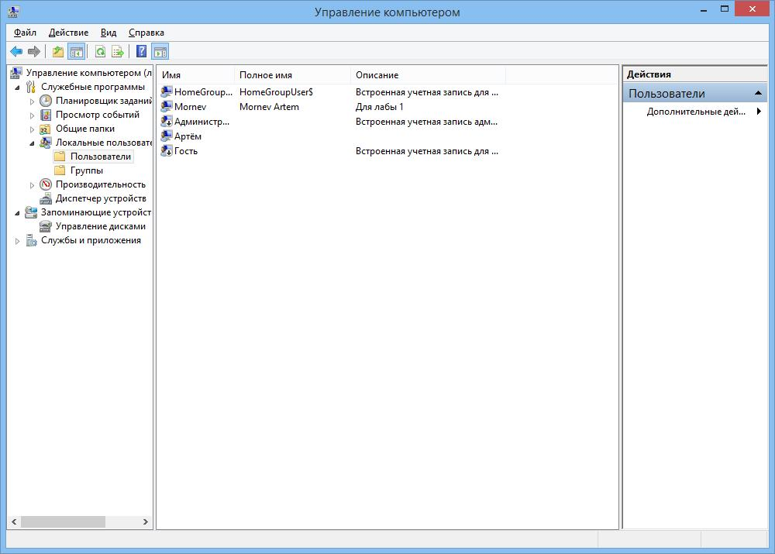

Рис. 1 Экранная форма со списком зарегистрированных пользователей

По умолчанию один пользователь не имеет доступа к домашнему каталогу другого пользователя. Но если нескольких пользователей объединить в одну группу, то у каждого из них будет доступ не только к своему домашнему каталогу, но и к домашним каталогам других пользователей. Процесс добавления пользователя в группу представлен на рис. 2. Следом располагается упомянутый рисунок.

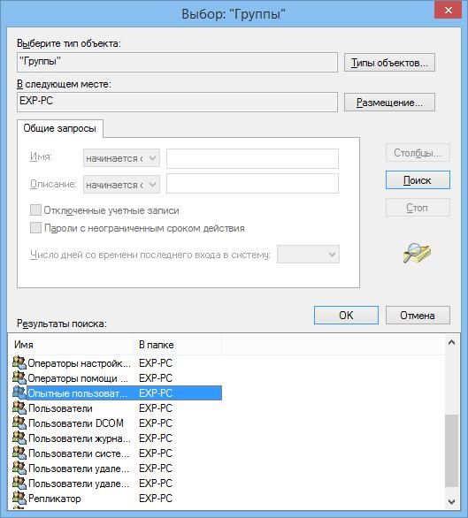

Рис 2. Добавление пользователя в группу
Когда все необходимое и требуемое от студентов в методическом пособии сделано – нужно осмотреть всю работу и сделать вывод.

ВЫВОД: В ходе выполнения данной лабораторной работы было …освоено…получено….текст вывода должен быть не меньше половины листа А4. На сдаче отчета преподавателю, при отсутствии вывода – его придется писать непосредственно при преподавателе, т.к. наличие вывода – обязательное условие.
Ответы на контрольные вопросы
1. Вопрос прописывается полностью без сокращений, далее ставится
Ответ:
Каждая лабораторная работа сопровождается вопросами. Чем более подробными и точными будут письменные ответы – тем меньше это займет времени при проверке преподавателем, т.к. не потребуются дополнительные устные вопросы.
Список используемой литературы и источников
Списки используемой литературы и библиографические ссылки оформляются согласно ГОСТ Р «Библиографическая ссылка.Общие требования и правила составления».
Список литературы включает перечень всех источников, используемых
- работе, по определенной форме и последовательности:
  - Законы РФ и субъектов РФ, Постановления Правительства, Положения и Инструкции Министерств и ведомств.
  - Сборники документов и материалов, статистические справочники, монографии, журнальные и газетные публикации в алфавитном порядке авторов или названий произведений(при отсутствии фамилии авторов) с указанием места и года издания.
Пример оформления списка используемой литературы и источников
СПИСОК ИСПОЛЬЗУЕМЫХ ИСТОЧНИКОВ И ЛИТЕРАТУРЫ
Опубликованные:
- Алексенцев А. И. Конфиденциальное делопроизводство. М.: ЗАО «Бизнес-школа "Интел-Синтез"», 2014.
- Анин Б. Ю. Защита компьютерной информации. СПб.: БХВ Санкт-Петербурга, 2014.
- Барсуков В. В., Водолазкий В. В. Современные технологии безопасности. Интегральный подход. М.: Нолидж, 2016.
- Вус М. А., Морозов В. П. Информационно-коммерческая безопасность: Защита коммерческой тайны. СПб.: Дом коммерческих бумаг,
2016.
- Герасименко В. А. Защита информации в автоматизированных системах обработки данных. М.: Энергоатомиздат, 2014.
- Дворянков В. А. Экономическая безопасность - теория и реальность угроз. М.: МО МАНПО, 2016.
(30 % используемой литературы должно быть не старше 5 лет)

Справочная литература
- Азбука кадровика: все документы по работе с персоналом. – М.: Вершина – 2014. - 285 с.
- Гунаре М.Л. Толковый словарь для РR-менеджеров / М.Л. Гунаре. –
Рига: БРИ, 2015. – 284 с.
Интернет ресурсы
- Справочная правовая система «Консультант плюс». Режим доступа: http:// www.consultant.ru. ( дата обращения 21.01.2019г.)
- Институт экономических преобразований и управления рынком [Электронный ресурс]. Электрон. дан. [М., 2008.]. Режим доступа: // http://www.socioego.ru ( дата обращения 21.01.2019г.)

(c) к.т.н., доцент Башлыкова Анна Александровна

